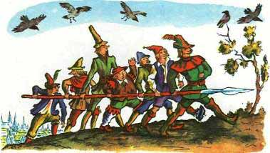
Однажды встретились семеро смелых храбрецов. Пер­вого звали Шульц, второго — Якли, третьего — Мар­ли, четвёртого — Ергли, пятого — Михель, шестого — Ганс, а седьмого — Вейтли..Задумали они вместе весь свет обойти, приключений по­искать и свою храбрость показать. А чтобы странствовать им было безопасней, заказали они себе у кузнеца копье. Одно копьё на всех, но зато длинное и крепкое.За это копьё ухватились они все семеро. Впереди пошёл самый смелый и самый сильный — Шульц. А за ним —Якли, а за Якли — Марли, а за Марли — Ергли, а за Ергли — Ми­хель, а за Михелем — Ганс, а последним шёл Вейтли. Шли они день, шли они два. На третий день к вечеру, когда уже стемнело, дошли до большого луга. А на лугу сено лежало.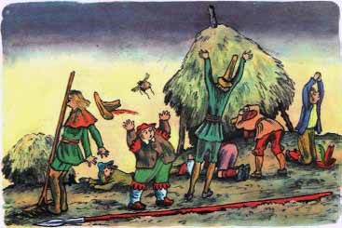Пролетел тут мимо семерых храбрецов шмель. Пролетел он и зажужжал: «Ж-ж-ж!» Храбрый Шульц очень испу­гался, чуть копьё не выронил.— Ох! — говорит он товарищам. — Слышите, слышите? В барабан бьют!А Якли говорит:— Ах-ах! Порохом пахнет. Сейчас из пушки стрелять будут.Тогда Шульц совсем испугался, бросил копьё и побе­жал. Побежал и,нечаянно наступил на зубья граблей, ко­торые лежали на траве. Грабли подскочили и стукнули его по лбу.— Ай-ай, — закричал храбрый Шульц. — Сдаюсь, бери­те меня в плен!А Якли, Марли, Ергли, Михель, Ганс и Вейтли бросили копьё и закричали:— Если ты сдаёшься, так и мы сдаёмся! Берите нас всех в плен!Кричали, кричали, а потом видят — некому их в плен брать: одни они на лугу.— Вот что, — говорит Шульц. — Не надо об этом случае рассказывать. А то над нами смеяться будут.Так они и порешили: молчать до тех пор, пока кто-ни­будь из них случайно не проболтается.А через несколько дней с ними новая беда приключи­лась, пострашнее первой.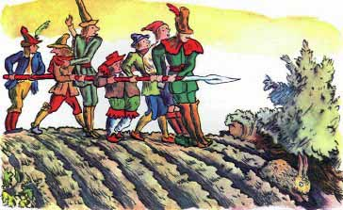Шли они через пашню, а там сидел заяц, грелся на сол­нышке и дремал.Уши у него торчали вверх, а глаза были большие и слов­но стеклянные.Испугались наши храбрецы, стали думать, как им быть: бежать или напасть на это чудовище?— Братцы, — говорит храбрый Шульц, — нам предстоит опасный бой. Чем храбрее мы будем, тем скорее победим. Я так думаю.— И я тоже, — сказал Якли.— И я, — сказал Марли.— И я, — сказал Ергли.— И я, — сказал Михель.— И я, — сказал Ганс.— И я, — сказал Вейтли, который шёл позади всех. Взялись они вместе за копьё и побежали на зайца. Про­бежали немного и остановились.А Вейтли, который бежал позади всех, закричал:— Храбрый Шульц, смелее в бой! Не пугайся, мы с тобой!А Шульц закричал:— Вейтли громче всех орёт! Вейтли пусть идёт вперёд!Стали они спорить, кому вперёд идти. А заяц всё сидит на том же месте.Наконец Шульц набрался храбрости и опять побежал, а остальные храбрецы за ним.— Ату его, ату-ту-ту! — закричал Шульц.— Ату его, ату-ту-ту! — закричал Якли.— Ату его, ату-ту-ту!—закричал Марли.— Ату его, ату-ту-ту! — закричал Ергли. — Ату его, ату-ту-ту!- — закричал Михель.— Ату его, ату-ту-ту! — закричал Ганс.— Ату его, ату-ту-ту! — закричал громче всех Вейтли, который бежал позади всех.Но тут заяц проснулся и ускакал.— Вот, — говорит храбрый Шульц, — значит, мы опять маху дали. Это был заяц.Пошли они дальше.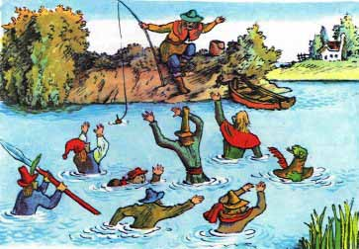Пришли к большой реке,—лодки не видно, моста нет. Как же на тот берег перебраться? А на том берегу сидел рыбак с удочкой. Вот Шульц и кричит ему:— Как бы нам на тот берег перебраться?— Поищи броду! — отвечает рыбак.А Шульцу показалось, что рыбак сказал: «Влезай в во­ду». Он и полез в воду. Прошёл несколько шагов, а дальше идти не может. Река глубокая, и ноги в тине завязли. Шап­ка у него с головы слетела и по воде плывёт, а на шапку . лягушка села. Села и заквакала:— Ква-ква! Якли говорит:— Это Шульц нас зовёт. Пойдём за ним.Вошли они все в воду и тоже в тине завязли. Стоят и кричат:— Помогите — тонем! Помогите — тонем!Кричали до тех пор, пока рыбак за ними с того берега на лодке не приехал и. их из реки не вытащил.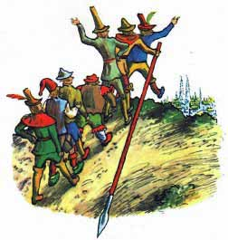Обогрелись храбрецы, обсушились и пошли по домам. — Не буду я больше путешествовать, — сказал Шульц.— Конечно, лучше дома сидеть, — сказал Якли.— Дома тепло, — сказал Марли.— Дома сухо, — сказал Ергли.— Дома никто тебя не тронет, — сказал Михель.— Дома можно на перине спать, — сказал Ганс.— Дома я никого не боюсь,— сказал Вейтли, который теперь шёл впереди всех.Вот так храбрецы!

